CLAUDE BERNHARD
Artiste

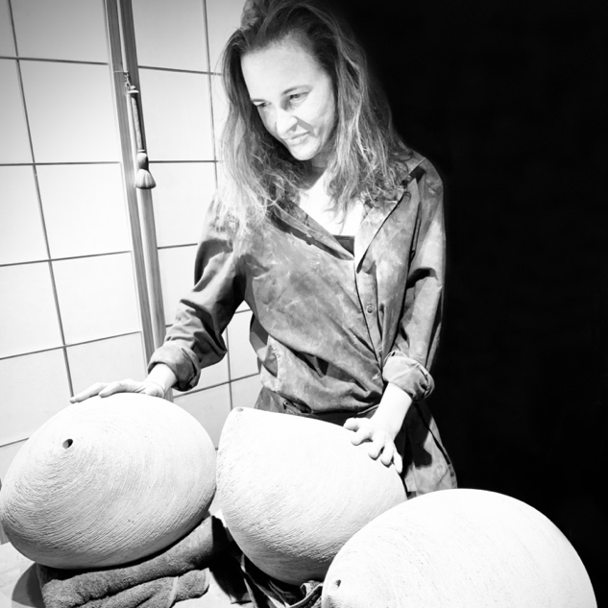

Site internet : www.claudebernhard.com
Mail : claude.bernhard@gmail.com
Tel : +41 (0)79 213 47 64
Facebook : https://www.facebook.com/ClaudeBernhard.FineArtPhotography
Instagram : https://www.instagram.com/claude.bernhard/

Biographie

La matière, sa présence, son souffle. Un univers monochrome sobre et épuré.
La photographie est un état d'esprit où le paysage n'a de frontières que notre regard. Mon approche puise sa force dans les nuances de l’éphémère pour que ne demeure qu'un trait de lumière.
Les céramiques en grès noir révèlent les textures et le grain de la terre. Elles dévoilent un espace dans l’espace. Une éclosion. Une métamorphose.
Quant à l’encre de Chine et le fusain, les pigments se déposent en une géographie mystérieuse. Une empreinte. Un écho de l’invisible.

Entre rêve et métaphore.

PHOTOGRAPHIES

